アルコール依存症と自殺対策

１．アルコールと健康
厚生労働省は健康日本２１の中で、節度ある適度な飲酒を「1日平均純アルコールで20g程度」としています。これは飲酒量と健康リスクについての国内外の研究をもとに定められたものです。
〈純アルコール20gとは？〉（純アルコール量＝飲酒量×アルコール度数×0.8）
ビール…中ビン1本(500mℓ) 日本酒…1合(180mℓ) 焼酎35度…１合(180mℓ)
チュウハイ(7%)…350mℓ缶1本 ウィスキー…ダブル(60mℓ)1杯

〈飲酒とJカーブ～飲酒量と健康リスク～〉
先進国の中年男女における幾つかの疾患について、以下のような飲酒量との関係が見られます。(若年者については確立されていません)

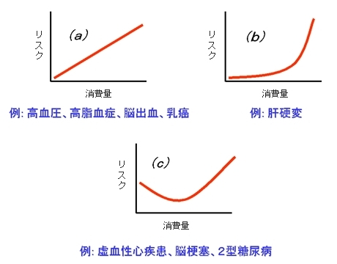
（a）…飲酒量と健康リスクが正比例関係。高血圧、脳出血、高脂血症（中性脂肪）。
アルコール消費量と生活習慣病等のリスク
(b）…飲酒量の低いうちはリスクの上昇がほとんどなく、飲酒量が多くなると急激にリスクが高まります。肝硬変。
（c）Jカーブ…非飲酒者に比べて、少量飲酒者のリスクがむしろ低いが、さらに飲酒量が増えればリスクが非飲酒者のそれより高くなります。虚血性心疾患、脳梗塞、2型糖尿病。少量の飲酒が健康によいと言われているのはこの場合のみです。

2．アルコールと自殺の関係について
(1) 自殺者の体からアルコールが検出される割合は32.8％（海外の調査では平均で37％)
【自殺直前に飲酒する割合が高い理由（２つのパターンが考えられます）】
①自殺の気持ちが強い場合：死に対する恐怖感を打ち消そうとして飲酒する場合
②自殺の気持ちを後押ししてしまう場合：飲酒した結果、自殺の気持ちを強めてしまう（絶望感・孤独感・憂うつ気分等の心理的苦痛を増強してしまう、自分に対する攻撃性を高める、視野を狭めて自殺を予防するために有効な対処手段を講じられなくなるなど）。

(2) 都道府県の比較で飲酒量と自殺率が強い相関
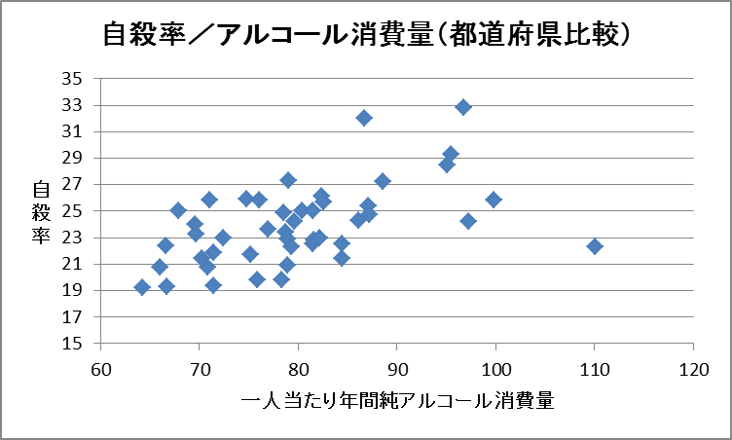
図は各都道府県の1人当たり年間アルコール消費量と自殺率の関連を示したものです。アルコール消費量が多いほど自殺率が高くなることが示されています。
福島県
（東京の消費量が高いのはアルコール消費量を小売り販売量から算出しているため）
東京
奈良

(3) 「日本酒換算で1日3合以上」の飲酒者の自殺リスクは「時々飲む」の2.3倍
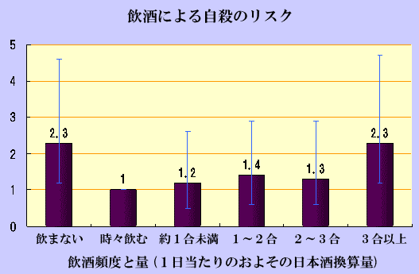
アルコール消費量といっても、１つの都道府県の中にはたくさん飲む人も少ししか飲まない人もいます。実際に自殺率がはっきりと高くなるのは1日に3合分以上飲んでいる場合です。そのため１人当たりのアルコール消費量が多いというより、多量飲酒者の割合が多くなることが自殺率と関連しているのではないかと考えられます。（「飲まない」には病気などで止めた人も含まれます）
(4) アルコール依存症による自殺
疫学調査によると、治療の必要なアルコール依存症の患者さんは80万人（男：女＝1：0.07）、一方、患者調査では患者として受診している数は男4.1万人、女0.9万人となっています。アルコール依存症は圧倒的に男性に多く、継続受診率が低いことが特徴です。
自殺者の精神科受診割合
（平成22年度精神科自殺
実態調査等に基づく）
アルコール依存症
15%
40%
自殺者については、アルコール依存症を背景とする割合は20%弱で、年間約6千人に上ると推計されます。うつ病と匹敵するか、あるいはそれ以上の高い自殺率となっています。自殺者数を男女で比較すると、左のグラフのように、未受診男性の自殺者が多いのですが、その数割はアルコール依存症を背景とすると考えられます。
3．アルコール依存症の予防と治療
(1) 適正飲酒
健康日本２１最終評価報告書(平成23年10月)による実績値では「節度ある適度な飲酒の知識（適正飲酒が1日あたり純アルコール20g程度であること）」の普及率は男性54.7％、女性48.6％でした。普及啓発の内容としては下記のようなことが挙げられます。
○適正飲酒についての正しい知識：
適正飲酒が1日あたり純アルコール20g程度であること
○アルコール依存症を予防するライフスタイルを身につける：
・疲れたら休む…一眠りする。お風呂につかる。マッサージをやってもらう。
・腹が立ったら…深呼吸。信頼できる人に電話する。音楽を聴く。
・すべて自分で抱え込まず、周囲に助けを求める。
・軽い運動…ストレッチ。散歩。サイクリング。フィットネスジムへ行く。
・自分に合った趣味を見つける。など。
○依存症についての正しい知識
・アルコール依存症は進行性の病気で、身体や社会や心理（自殺も含む）への悪影響が大きい病気であること
・飲酒行動が「自己責任」ととらえられてしまいがちなため、本人も周囲も依存症になっていることに気付きにくいこと
・アルコールへの依存は自分の力で克服することはできないこと
・アルコール依存症は有効な薬物治療がないのが現状だが、うつ病などと同じ精神疾患
⇒「病者」としてケアの対象と認識し、本人も周囲も断酒に向けて取り組む（自助グループに通うなど）ことで治療されること

(2) ハイリスク介入（個別の健康指導）
アルコール依存症は自殺率が高い疾患である一方、治療が確立されていない(治療薬がない)状況にあります。そのため、なるべく初期の段階で依存傾向に気づき、対処することが大切です。この時点での介入は、「治療介入」ではなく「健康指導」「生活習慣指導」の一つとしてとらえられます。
〈介入のきっかけ〉
以下のような問題があった時にそれをきっかけにして適正飲酒の指導をしていくと良いと思われます。その理由は、健康への悪影響や社会的な問題をきたしても飲酒を続けるということがまさに依存症の症状だからです。
・多量飲酒(1日純アルコール60ｇ以上 ビール500mℓ×3 日本酒3合)
・習慣飲酒(休肝日がない。耐性が形成され今までと同量の飲酒では酔えず酒量が増加。)
・飲酒して周囲に迷惑をかける(大声を出す。暴力的になる。)
・飲酒を原因とする健康被害がある(内臓障害。精神不安定状態／イライラ感、興奮、気分易変、衝動性、抑うつ気分、不眠など。)
〈介入の方法〉
① 正しい知識を伝える：適正飲酒の知識がなければ多量飲酒が問題であることに気付くはずがありません。
② 依存傾向に気付く：介入のきっかけとなった問題点をはじめとして、飲酒のために犠牲にしてしまっていること（家族とすごす時間を失うなど）を振り返ります。この際、注意すべきことは、「問題行動を咎めること」が目的ではなく、問題行動に向き合うことによって「依存傾向に陥っていることに気付いてもらうこと」が目的だということです
③ 飲酒状況を振り返る：なるべく具体的に日々の飲酒状況を振り返ります。飲酒日誌をつけてもらう方法もあります。適正飲酒にとどめることが難しくなってしまっている自分に気付くことがポイントです。
④ 節酒目標の設定と実行：多くの場合、すぐに断酒に踏み切ることは難しいものです。節酒目標を設定し、その実行に向けた努力を評価します。
（参考）
心のケアマニュアル http://www.pref.fukushima.jp/seisinsenta/top2.html#sinsai
AUDIT(ｱﾙｺｰﾙ使用障がい同定ﾃｽﾄ) http://www.kurihama-med.jp/alcohol/audit.html

(3) 依存症への対応
飲酒によって、すでに上記のような軽微なレベルにとどまらない問題をきたしている場合は依存症として対応することになります。この場合も、「問題行動を咎めること」が目的ではなく、「依存症に陥っていて自分では抜け出せなくなっていることに気付いてもらうこと」が目的です。
① 気づく：アルコール依存症は病気の一つであり、自分の意志だけで治すことは難しい。そのことに本人も周囲も気づくことが治療の第一歩です。
② 治療のきっかけをうまくとらえる：飲酒によって「体を壊した」「警察に捕まった」「借金で身動きがとれなくなった」といった問題が病気に気づく絶好のタイミングとなります。関係機関(内科医・警察・司法書士・弁護士等)が問題の背後にあるアルコール依存症に気付き、アルコールの治療ができる医療機関、保健所、自助グループにつなぐことが大切です。複数の問題を抱えている場合は、関連する機関どうしが共通の認識で働きかけることが必要です。
③ 患者として認め、治療に取り組む：アルコール依存症は現在のところ有効な治療薬がないために、他の精神疾患のように医療機関に継続通院する形を取りにくいという問題があります。そこで、自助グループに通って断酒に取り組むことが治療となります。自助グループには、①仲間の力を借りるということと、②治療に取り組む患者であるということを本人も周囲も認めることにより治療への協力関係を結ぶという、２つの治療効果があります。

☆家族の役割
○家族が酒を取り上げるなど、強引に飲酒をやめさせようとしても依存症は治りません。
○治療（断酒・通院など）に向かう行動には協力し、飲酒や問題行動には関わらないというメリハリをつけた対応をします。家族自身がアルコール依存症について定期的に学んだり、家族の自助グループに通うことも治療協力の大事な要素です。
○飲酒によって起きた問題を、家族が尻拭いしてしまって解決してしまうと、かえって本人が問題を認めることを遠ざけてしまう結果になります。回復のためには、世話を焼きすぎないで見守ることも時には必要です。

